以下列的图都是参考其功能，具体内容、风格我们自己定，

总的开说，需要如下几个页面：

后台：

1. 总的登录界面（会跳转到2）
2. 用户信息界面（可查看各类信息和发过的帖子及修改密码）
3. 添加、修改帖子界面（这里可看做同一个页面，这里帖子指的是新闻动态和荣誉成果）
4. 所有用户列表界面（管理员）
5. 修改某一用户的信息（管理员）
6. 添加用户（管理员）
7. 所有帖子列表界面（管理员）
8. 修改团队简介、合作伙伴、关于我们页面界面（管理员，3的简化版）
9. 角色增删查改（管理员，可以CRUD角色，并授权、撤权）
10. 组织架构页面（管理员）
11. 添加/修改高层信息（管理员）
12. 团队照片/视频（增删查改）
13. 团队招新

补充的界面：

1. 新闻详情页（访客点击一篇新闻后）
2. 统一出错的界面（所有的错误操作都会跳转到这里，包括404 / 403 / 500 等）
3. 搜索后的展示页

用户这里分为两类：

1. 普通用户，普通用户可以对一些基础的东西增删查改，如：新闻，团队荣誉等
2. 超级用户，超级用户可以进行所有的操作，如：

拥有普通用户的所有权限，

普通用户的CRUD，

对普通用户授权、撤权等，

所有信息的CRUD，如组织架构，团队信息等

1.登录界面（就是普通的登录界面，有验证码）：

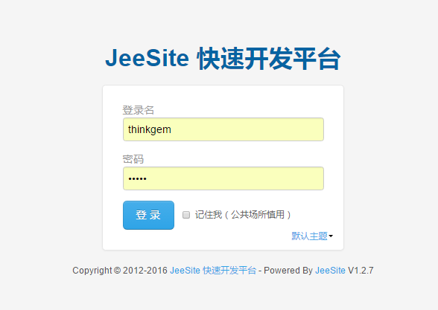

2.用户信息界面：

用户登录后默认跳转到这个页面，这里可以考虑将所有信息压缩在同一个页面，即一个页面包含所有信息，如智友论坛三个页面做成一个就行（像第二个集中起来）

这里可以有的信息/操作：

角色、权限，账号、自己发过的帖子等信息

修改密码

发布帖子等

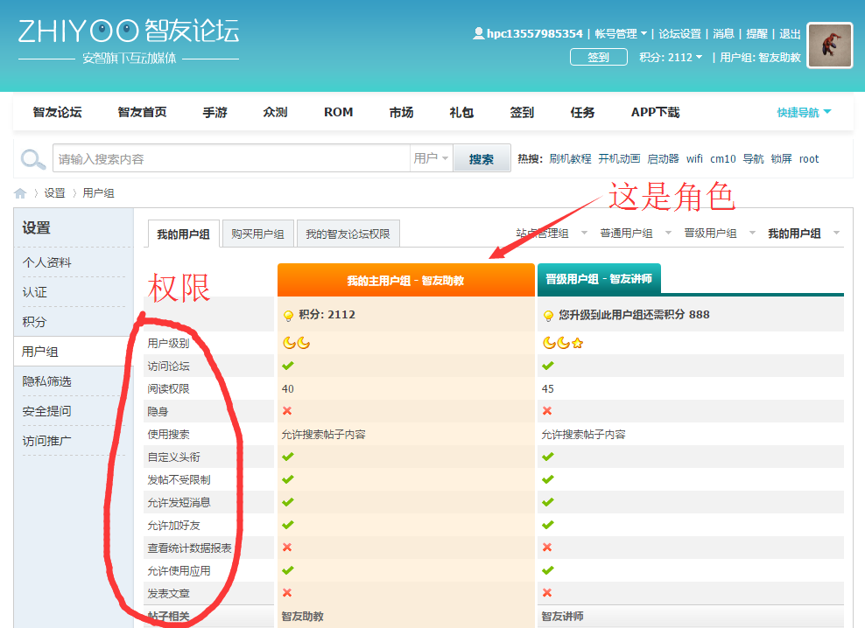

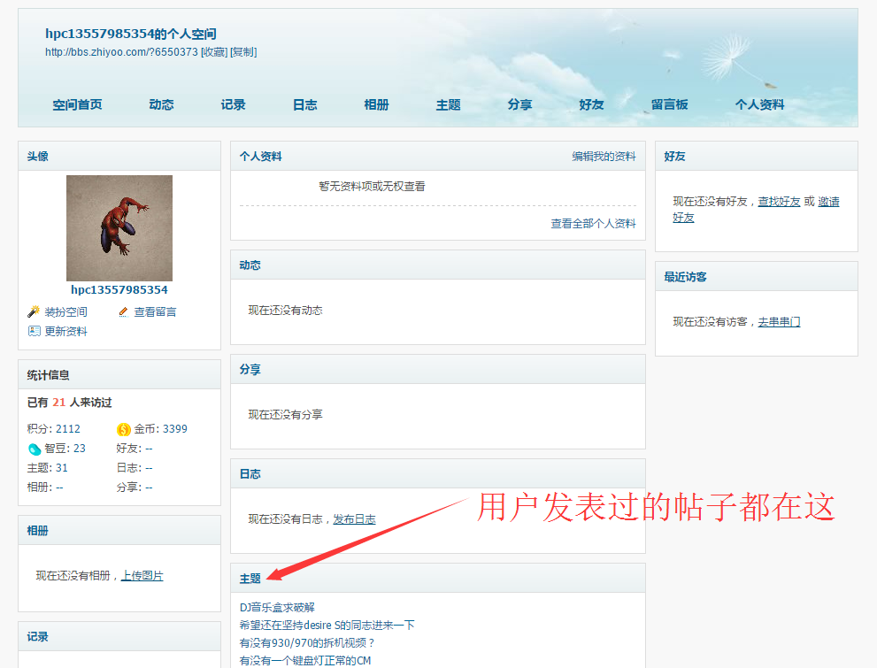

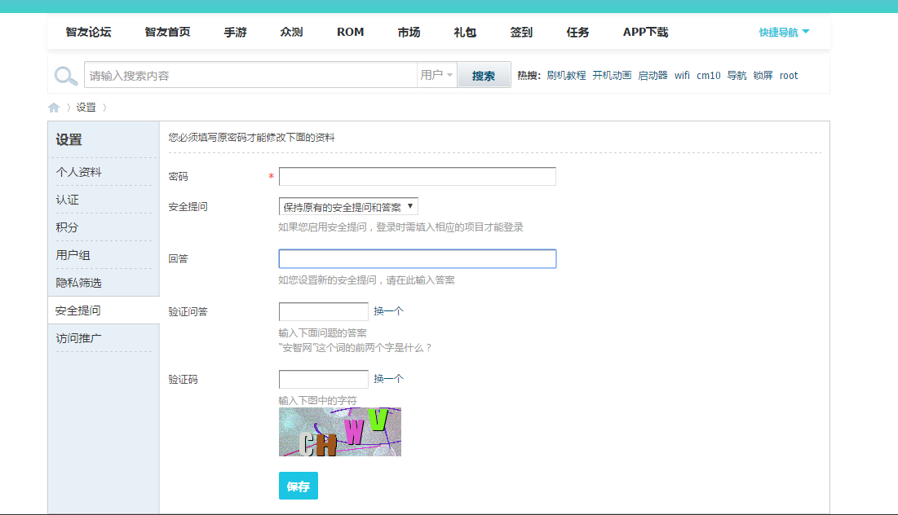

3.普通用户添加/更新团队动态页面：

用户点击添加或点击一篇自己发的新闻后会跳到编辑界面

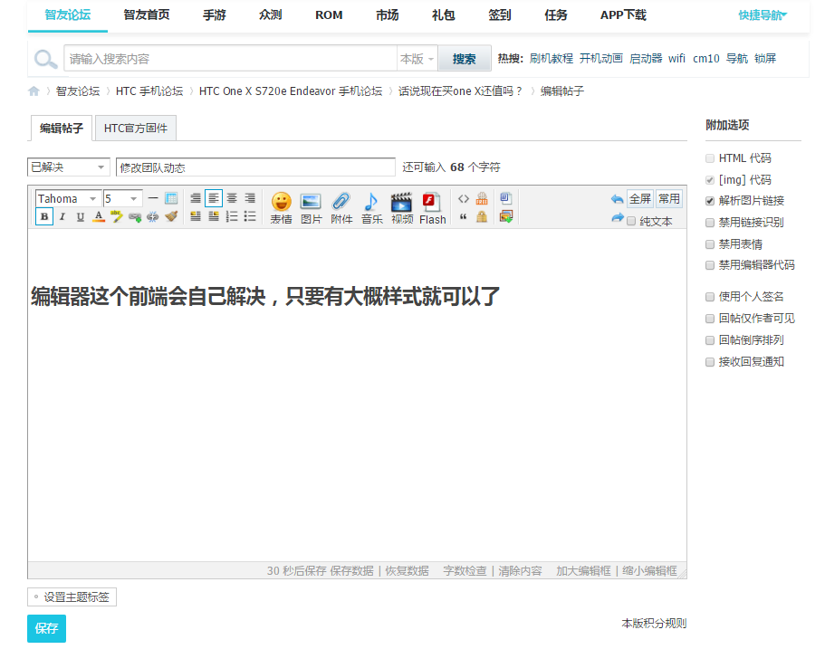

4.用户列表（管理员）

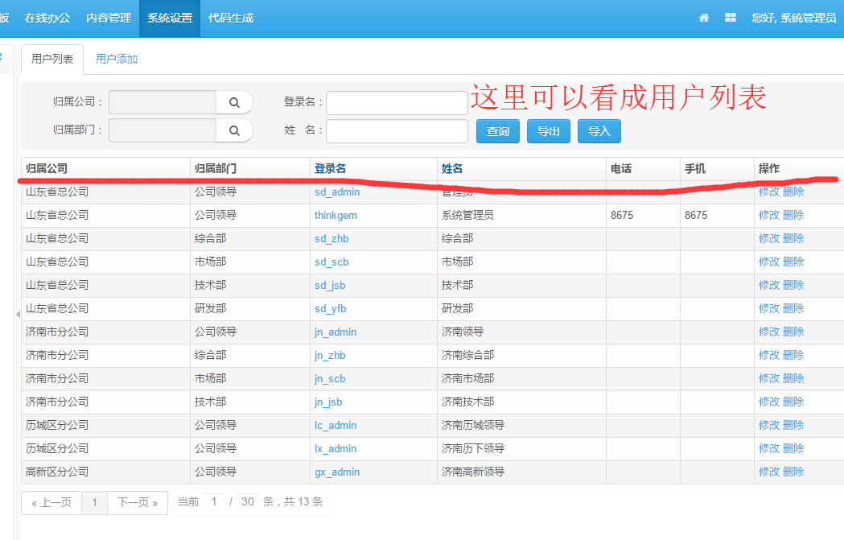

5.修改某一用户的信息（管理员）

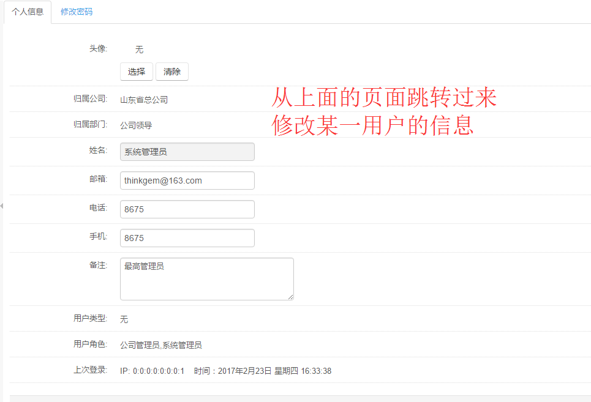

6.添加用户（管理员）

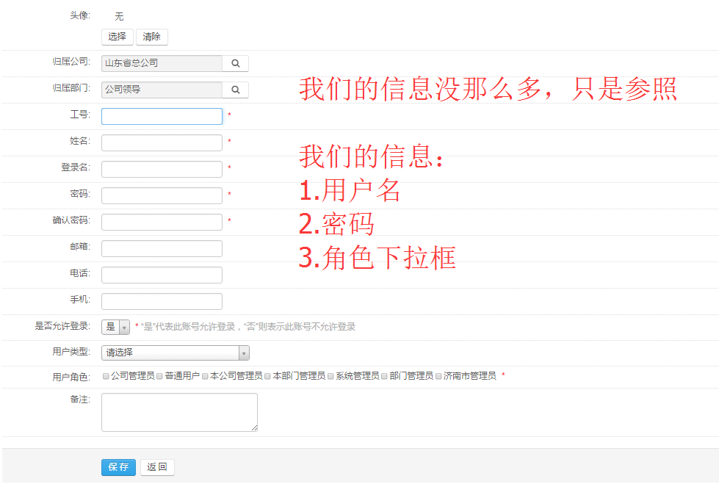

7.帖子列表（管理员）

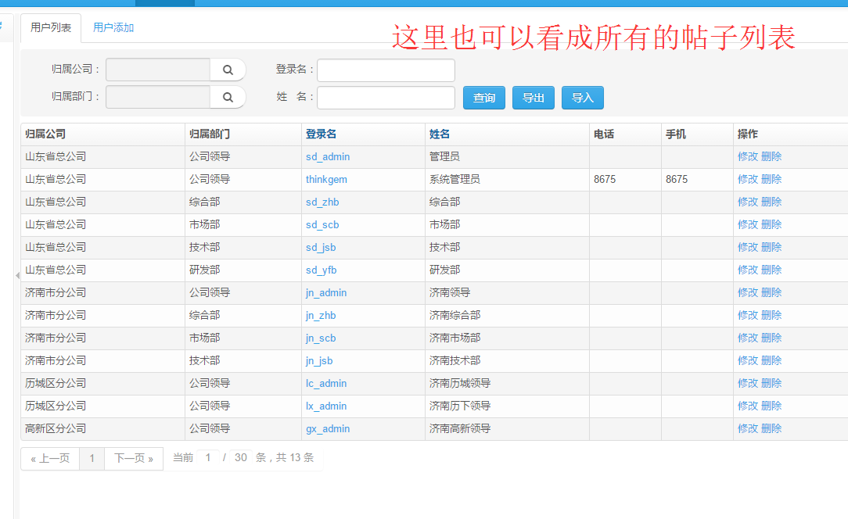

8.修改团队简介、合作伙伴、组成架构、关于我们等信息

这里都是表单类型，提供以上信息表单即可，如：

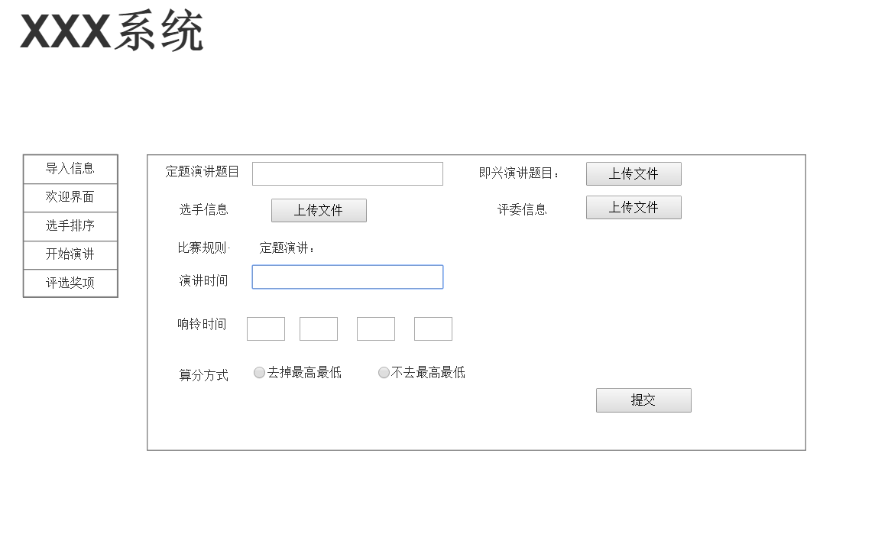

9. 角色增删查改

这里用户可以对角色进行增删查改，然后给角色赋权、撤权，大致如图

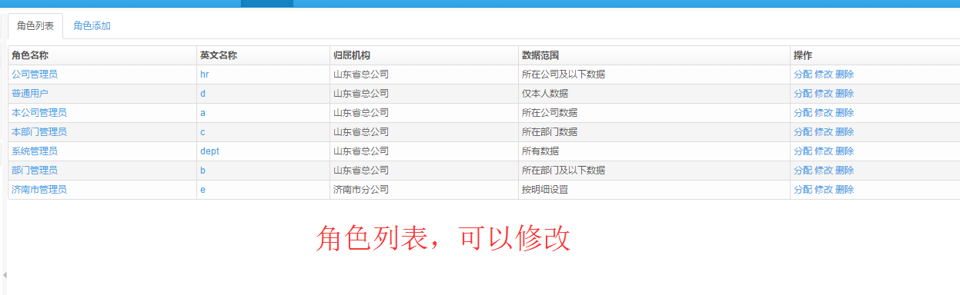

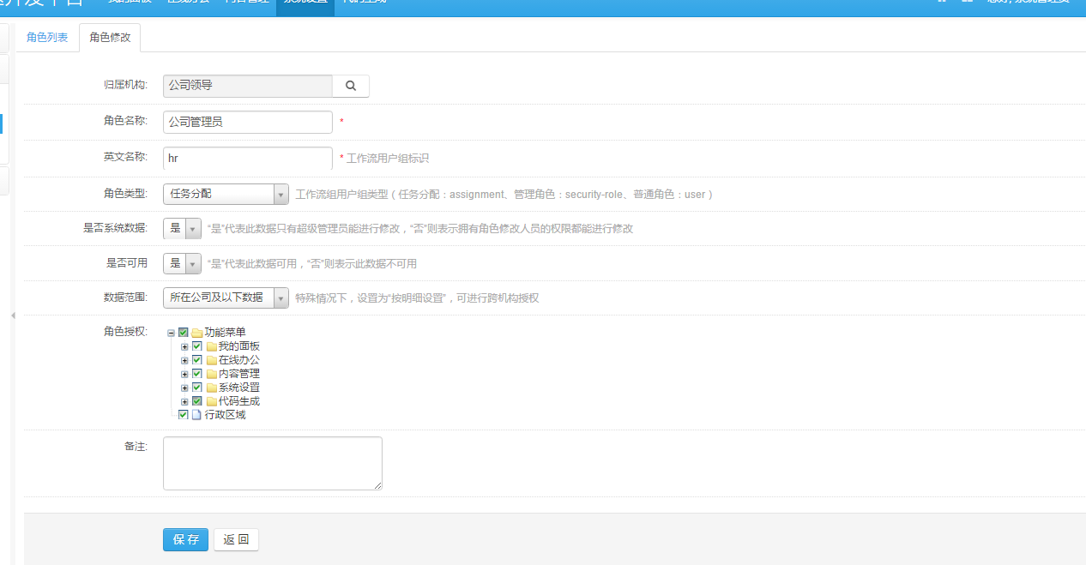

10. 组织架构列表页面

组织架构包括高层和老师，同时只会进行信息的增删查改，及查看架构列表，添加/修改信息

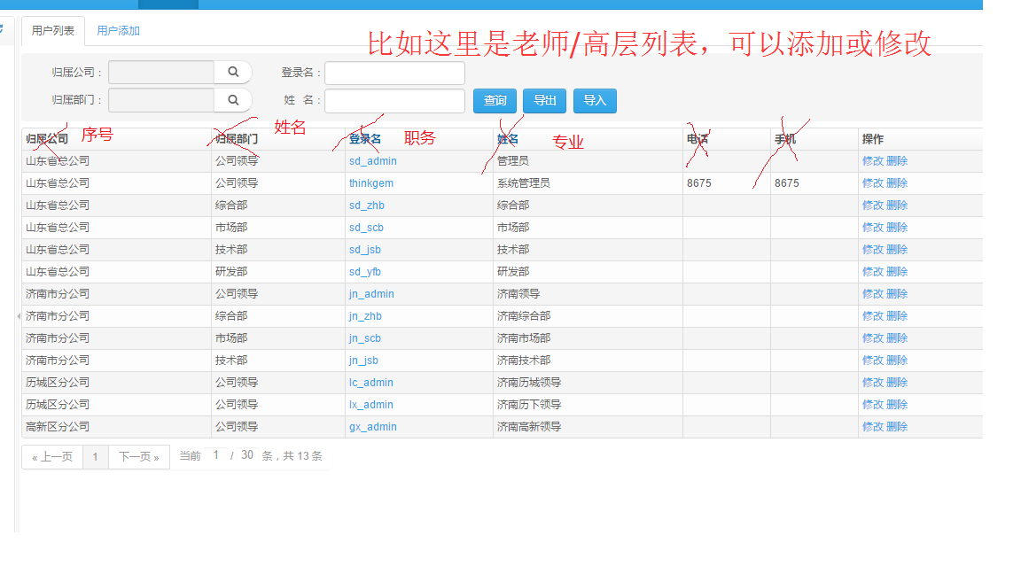

11.添加/修改高层信息（与6相似，就是表单，不列图了）

12. 团队照片/视频（增删查改）

与10类似，及列出一个列表，可以增删查改

13.团队招新

只需要一个充满表单的页面即可

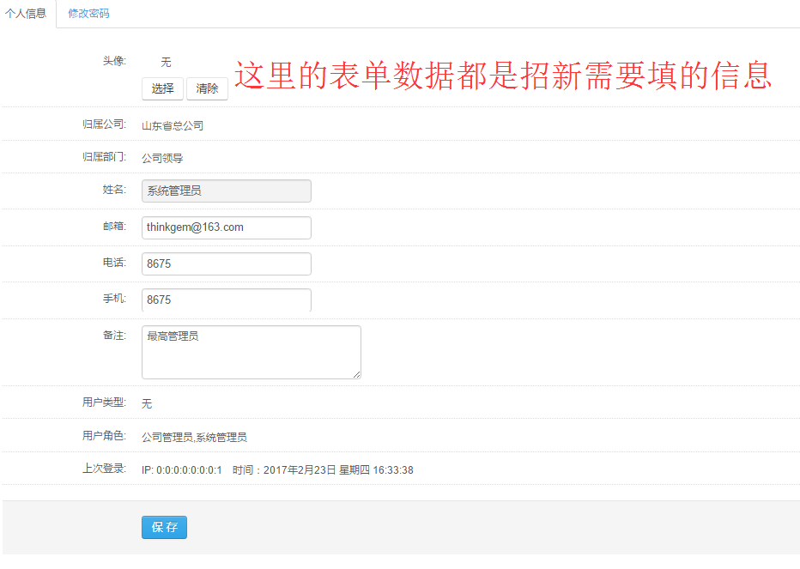

14. 新闻详情页（访客点击一篇新闻后），形如：

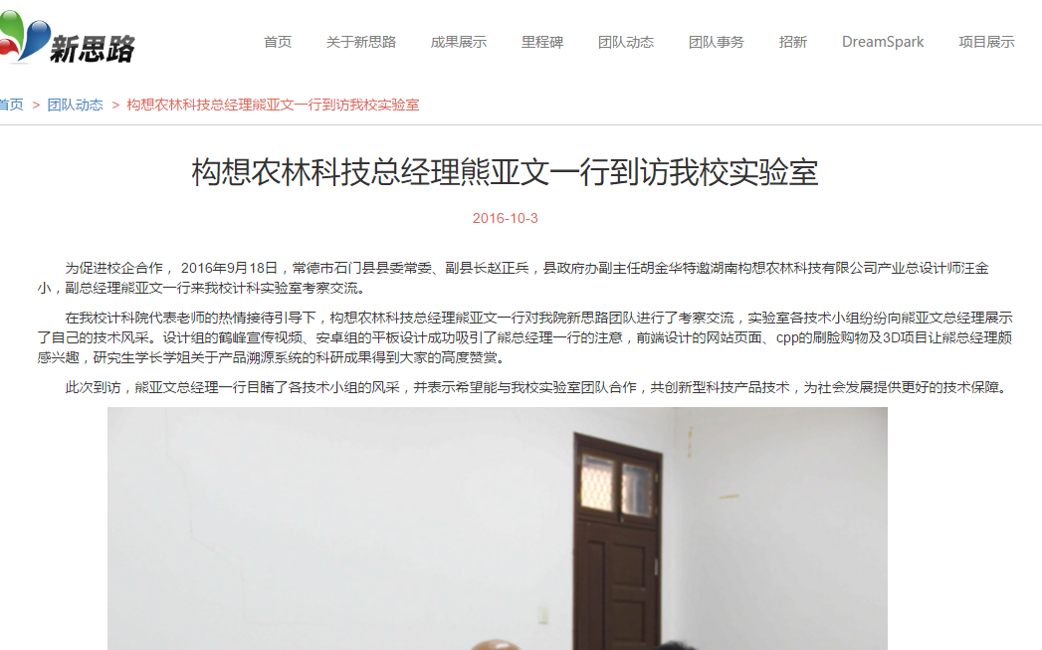

15.出错的界面（所有的错误操作都会跳转到这里，包括404 / 403 / 500 等）

形如：

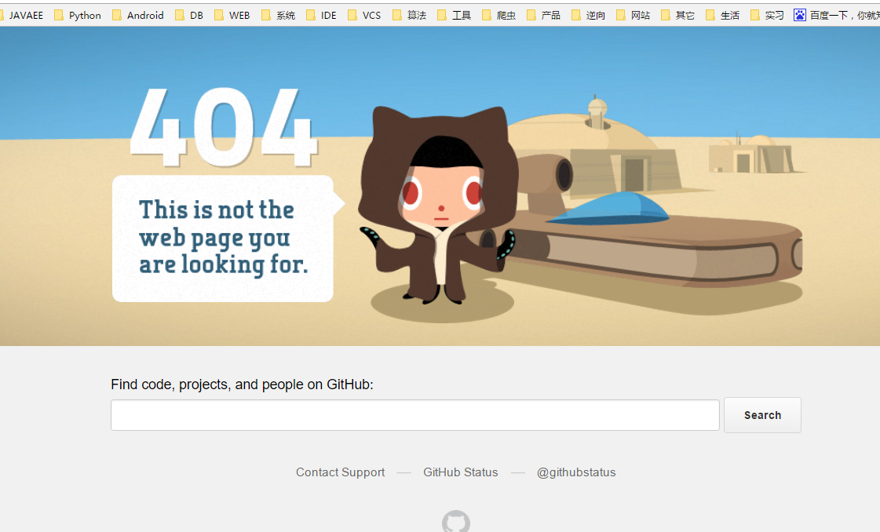

16.搜索后的展示页

即点击搜索后，显示搜索结果，应该有分页效果

